**XÂY DỰNG CHƯƠNG TRÌNH QUẢN LÝ LỊCH HƯỚNG DẪN THỰC HÀNH KHOA CNTT**

*Sinh viên thực hiện:*

Lê Ngọc Linh 0910086

Nguyễn Hùng Thịnh 1010226

Phạm Văn Hưng 1010210

***Tóm tắt****: Việc áp dụng tin học để trợ giúp trong công tác quản lý giúp tăng hiệu suất công việc và tiết kiệm đang kể thời gian. Đề tài này tập trung nghiên cứu và khai thác thế mạnh của tin học để thực hiện việc quản lý lịch hướng dẫn thực hành tại khoa Công nghệ - Thông tin, trường đại học Đà Lạt.*

***Abstract:*** *The application of informatics to support in management work help raise the working performance and save a lot of time. This topic focus to research and exploit the strengths of informatic to perform the schedule managing of practice guidance in Information - Technology, Dalat University.*

1. **Mở đầu**
2. **Lý do chọn đề tài**

Do đặc thù của ngành, đa số các môn học của khoa CNTT đều có tiết thực hành và các tiết này được sắp xếp luân phiên vào các phòng. Bên cạnh đó, mỗi buổi thực hành thường được bố trí thêm các giáo viên hướng dẫn để nâng cao chất lượng buổi học. Trước đây, việc lấy thời khóa biểu thực hành và bố trí giáo viên hướng dẫn được thầy Giáo vụ sắp xếp thủ công, nên cũng có gặp một số khó khăn nhất định như việc trùng giờ, trùng tiết, sai sót dữ liệu. Vì vậy, đề tài này được nghiên cứu triển khai với mục đích xây dựng một chương trình giúp đỡ việc lấy lịch thực hành và sắp xếp giảng viên hướng dẫn vào các buổi thực hành, góp phần tiết kiệm thời gian và tăng độ chính xác cho việc quản lý lịch thực hành khoa CNTT.

1. **Sơ lược về các công việc trước đây của Giáo vụ**

|  |  |  |
| --- | --- | --- |
| Công việc | Cách làm cũ | Bất lợi |
| Lấy thời lịch thực hành từ thời khóa biểu trường | Thủ công | Tốn nhiều thời gian và dễ bị nhầm lẫn khi nhập liệu |
| Nhập thời khóa biểu thực hành | Thủ công |
| In lịch thực hành theo tuần | Thủ công |
| Sắp xếp Giảng viên hướng dẫn | Thủ công | Dễ nhầm lẫn, trùng giờ, trùng tiết |
| Tính tổng số tiết hướng dẫn của giáo viên | Thủ công + Excel | Tốn nhiều thời gian |

1. **Giải pháp hỗ trợ bằng phần mềm**

|  |  |  |  |
| --- | --- | --- | --- |
| Công việc | Cách cũ | Cách mới | Lợi thế |
| Lấy thời lịch thực hành từ thời khóa biểu trường | Thủ công | Tự động | Tiết kiệm thời gian, tăng độ chính xác |
| Nhập thời khóa biểu thực hành | Thủ công |
| In lịch thực hành theo tuần | Thủ công | Tự động sinh file |
| Sắp xếp Giảng viên hướng dẫn | Thủ công | Hỗ trợ nhập các giảng viên đang rảnh |
| Tính tổng số tiết hướng dẫn của giáo viên | Thủ công + Excel | Tự tính toán và loại trừ các buổi giáo viên vắng |
| Tự phân công giảng viên hướng dẫn | Chưa có | Tự phân công theo dữ liệu của các tuần trước đó |
| Tính toán thời gian rảnh của giáo viên, tránh xếp nhầm | Chưa có | Tự loại trừ theo các dữ liệu về lịch công tác, lịch bận đột xuất, lịch thực hành, lịch dạy các môn bên ngoài |

1. **Giải pháp công nghệ hỗ trợ**

* Phân tích & thiết kế hướng đối tượng với UML
* Ngôn ngữ lập trình C# 4.0
* Mô hình Asp.Net MVC 4
* Entity framework 6
* Hệ quản trị cơ sở dữ liệu MS SQL Server 2008 R2

1. **Giới thiệu sơ lược về chương trình**
2. **Mô hình hoạt động**

**Website trường**



**Cơ sở dữ liệu**

**Giáo vụ**

**Giảng viên**

**Website quản lý**

Mô tả: Website quản lý lịch thực hành là trung gian của sơ đồ trên. Khi giáo vụ yêu cầu lấy thời khóa biểu tự động, website quản lý sẽ tự request đến website trường để lấy các thông tin về các tiết học trong tuần học mới. Sau đó, thông tin sẽ được xử lý bóc tách và lưu vào cơ sở dữ liệu. Giáo vụ có thể xem, thay đổi và phân công lại lịch thực hành thông qua website quản lý. Từ website này, giảng viên cũng có thể xem thông tin về các tiết thực hành của mình, cũng như cập nhật tình trạng có mặt của các giảng viên khác trong buổi học.

1. **Các chức năng chính**

* Quản lý tuần học
* Khởi tạo tuần học

*Chức năng này có nhiệm vụ khởi tạo danh sách tất cả các tuần khi đã biết thông tin 1 tuần học*

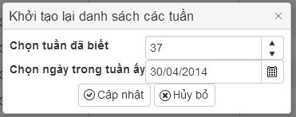

* Xóa trắng các tuần

*Chức năng này sẽ giúp xóa tất cả các tuần học trong cơ sở dữ liệu (có ích cho việc khởi tạo lại dữ sau mỗi năm học)*

* Tự đồng bộ thời gian các tuần từ lịch trường

*Phần mềm sẽ tự động lấy thông tin 1 tuần trên website trường, từ đó sẽ khởi tạo khởi tạo lại bảng danh sách tuần một cách chính xác*

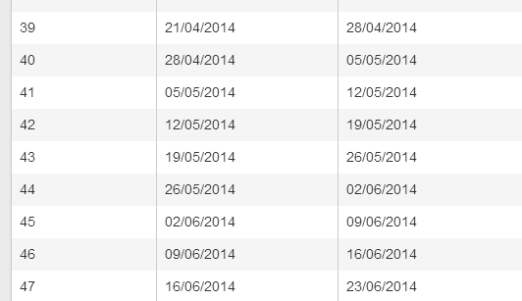

* Quản lý lịch bận của giáo viên
* Thêm lịch bận
* Chỉnh sửa lịch bận
* Xóa lịch bận

*Với giao diện thân thiện, giáo vụ có thể dễ dàng đánh dấu các buổi bận cho giáo viên, giảng viên sẽ không được xếp lịch thực hành ở cái tiết học đã được đánh dấu bận.*

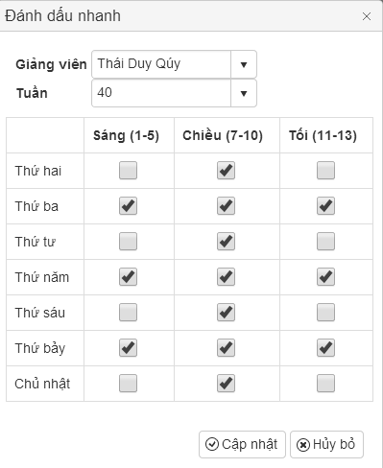

* Quản lý thời khóa biểu giảng viên
* Thêm thời khóa biểu (thủ công)
* Lấy dữ liệu thời khóa biểu từ website trường
* Xóa thời khóa biểu
* Sửa thông tin

*Lịch giảng viên được lấy từ website trường, sau đó sẽ được lưu vào cơ sở dữ liệu, làm tiền đề cho việc xếp lịch thực hành*

* Quản lý lịch thực hành
* Thêm lịch thực hành (thủ công)
* Lấy lịch thực hành từ thời khóa biểu giảng viên

*Từ cơ sở dữ liệu có sẵn ở thời khóa biểu giảng viên, phần mềm sẽ tự trích ra các buổi học thực hành và chuyển thành lịch thực hành*

* Sao chép lịch thực hành từ tuần này sang tuần khác

*Chức năng này hỗ trợ việc sao chép dữ liệu về lịch thực hành từ tuần này sáng tuần khác. Sau khi sao chép, giáo vụ có thể tùy chỉnh lại lịch thực hành sao cho hợp lý*

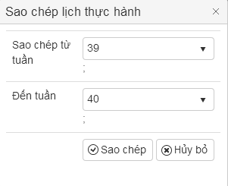

* Phân công giảng viên hướng dẫn thực hành

*Với giao diện dạng bảng, giáo vụ có thể dễ dàng chọn phân công giảng viên vào những thực hành. Danh sách giảng viên trong bảng chọn đã được lọc kỹ, các giảng viên bận, trùng tiết, nghỉ phép sẽ không được hiển thị*

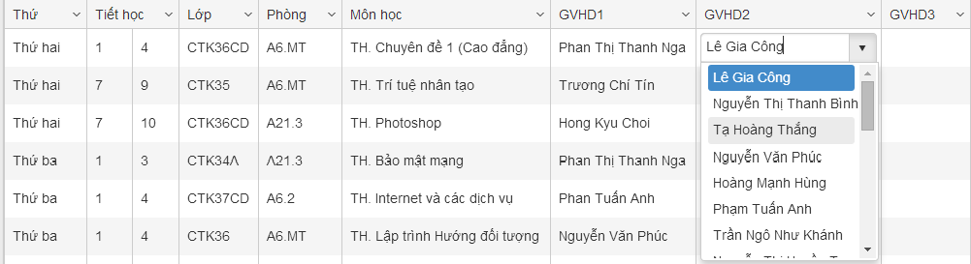

* Đánh dấu các giảng viên có mặt

*Chức năng này giúp cho việc chấm công được chính xác hơn*

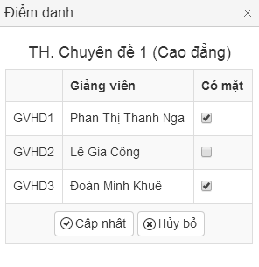

* Tự phân công thực hành dựa trên dữ liệu sẵn có từ các tuần trước

*Với mỗi môn học, phần mềm sẽ tự tìm kiếm giảng viên hướng dẫn ở những tuần trước đó và phân vào những buổi chưa có giảng viên hướng dẫn*

* Xuất lịch thực hành thành tập tin excel

1. **Các chức năng bổ trợ**

* Quản lý giảng viên
* Thêm giáo viên
* Cập nhật thông tin
* Xóa giáo viên
* Quản lý tài khoản đăng nhập
* Phân quyền tài khoản (Admin/Giảng viên/Bị khóa)
* Reset mật khẩu
* Quản lý môn học
* Thêm môn học
* Xóa môn học
* Cập nhật thông tin môn học
* Quản lý lớp
* Thêm lớp
* Xóa lớp
* Quản lý phòng học
* Thêm phòng học
* Xóa phòng học
* Quản lý phân công giảng dạy
* Thêm phân công
* Xóa phân công
* Cập nhật thông tin phân công
* Quản lý lịch công tác
* Thêm lịch công tác
* Xóa lịch công tác
* Chấm công
* Thống kê chấm công theo môn học – lớp
* Thống kê chấm công theo giảng viên

1. **Mô hình cơ sở dữ liệu tổng quát**



*Giới thiệu sơ lược các bảng:*

* Bảng **MonHoc**: lưu trữ thông tin về môn học và các thông số liên quan
* Bảng **PhongThucHanh**: lưu trữ các thông tin về phòng thực hành của khoa
* Bảng **Lop**: lưu thông tin về các lớp học của khoa CNTT
* Bảng **Tuan**: chứa tất cả các tuần học của học kỳ
* Bảng **GiangVien**: lưu giữ thông tin về các giảng viên của khoa CNTT
* Các bảng **LichBan**, **LichCongTac** chứa thông tin về thời gian bận của giảng viên
* Bảng **TkbGiangVien** là một bảng tạm, chứa các tiết học của giảng viên đã đăng tại website trường. Thông tin về tiết học sẽ được dùng để sao chép vào bảng **LichThucHanh** (nếu là tiết thực hành) hoặc dùng để tính toán thời gian bận / rảnh của giảng viên.
* Bảng **LichThucHanh**: là bảng quan trọng nhất, là tâm điểm của phần mềm, bảng này lưu các tiết thực hành, lưu thông tin về các giảng viên hướng dẫn và trạng thái có mặt của giảng viên

1. **Tổng kết**
2. **Những công việc đã làm được**

* Đã hiện thực được đa số các chức năng giải quyết cho việc quản lý lịch thực hành.
* Giao diện thân thiện, có thể tùy biến

1. **Những hạn chế**

* Việc lấy dữ liệu tự động từ website trường còn chậm.
* Còn tồn tại một số điểm chưa đồng bộ giữa dữ liệu về môn học trong chương trình & dữ liệu tại thời khóa biểu trường.
* Do chưa có nhiều kinh nghiệm nên sản phẩm có thể gặp một số lỗi về bảo mật, về tính tương thích trên các trình duyệt…

1. **Phương hướng phát triển**

* Cần cải thiện tốc độ download dữ liệu
* Cần cải thiện các quy chế về bảo mật, tránh các sự cố đáng tiếc
* Cần tăng tính mở của hệ thống để dễ dàng bảo trì và nâng cấp thêm các chức năng

TÀI LIỆU THAM KHẢO

1. http://www.asp.net/mvc
2. http://msdn.microsoft.com/en-us/data/ee712907
3. http://getbootstrap.com/css/
4. http://docs.telerik.com/kendo-ui/getting-started/using-kendo-with/aspnet-mvc/introduction
5. http://htmlagilitypack.codeplex.com/
6. https://npoi.codeplex.com/documentation